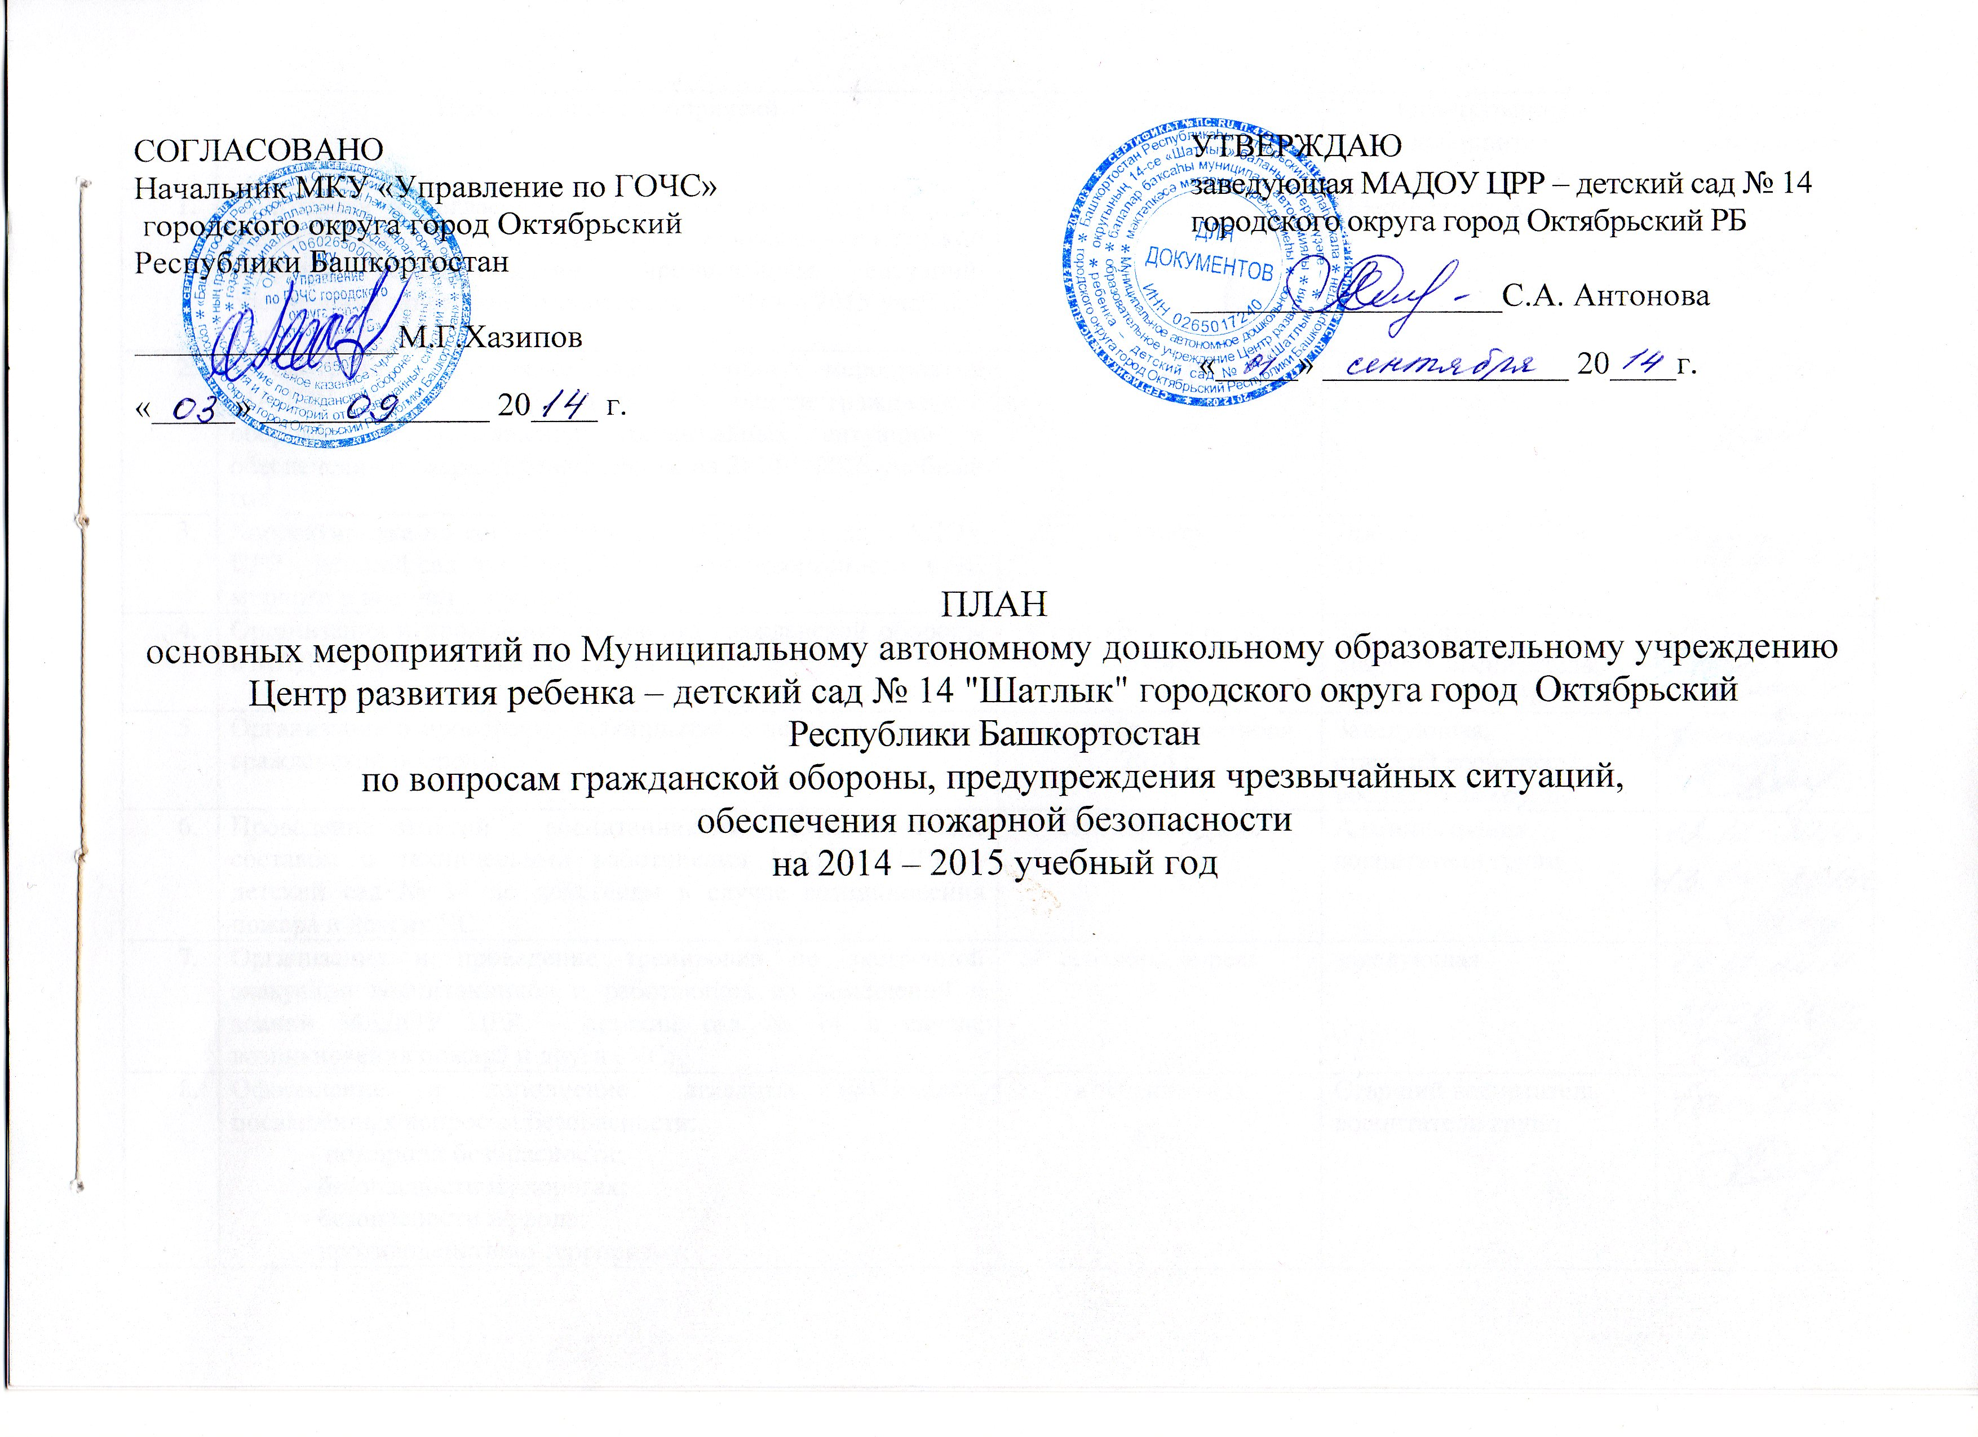

№  п/п | Наименование мероприятий | Срок  исполнения | Ответственный  исполнитель,  соисполнители | Отметка о  выполнении
 | Подготовка и согласование плана основных мероприятий МАДОУ ЦРР – детский сад № 14 по вопросам гражданской обороны, предупреждения чрезвычайных ситуаций, обеспечения пожарной безопасности на 2014 – 2015 учебный год. | сентябрь | Председатель КЧС
 | Рассмотрение и принятие плана основных мероприятий МАДОУ ЦРР – детский сад № 14 в области гражданской обороны, предупреждения чрезвычайных ситуаций и обеспечения пожарной безопасности на 2014 – 2015 учебный год | сентябрь | Председатель педагогического совета
 | Корректировка по состоянию на 01.09.2014г. плана МАДОУ ЦРР – детский сад № 14 по обеспечению безопасности в ЧС мирного и военного времени; | сентябрь | Председатель КЧС и ОПБ
 | Организация и проведение месячника гражданской обороны в МАДОУ ЦРР – детский сад № 14. | 4 сентября - 4 октября  2014 г. | Заведующая,  старший воспитатель,  зам. зав. по АХЧ
 | Организация и проведение мероприятий в период месячника гражданской обороны. | 4 сентября - 4 октября  2014 г. | Заведующая,  старший воспитатель, воспитатели групп.
 | Проведение занятий с воспитанниками, педагогическим составом и техническими работниками МАДОУ ЦРР – детский сад № 14 по действиям в случае возникновения пожара и других ЧС; | сентябрь, апрель | Администрация,  воспитатели групп
 | Организация и проведение тренировки по экстренной эвакуации воспитанников и работающих из помещений и зданий МАДОУ ЦРР – детский сад № 14 в случае возникновения пожара и других ЧС; | сентябрь, апрель | заведующая
 | Оформление и дополнение наглядных материалов, посвящённых вопросам безопасности:  - пожарной безопасности;  - безопасности на дорогах;  - безопасности на воде;  - противодействию терроризму;  - оказанию первой медицинской помощи;  - ведению здорового образа жизни и др.; | в течение года | Старший воспитатель воспитатели групп
 | Проверка готовности общественных формирований ГОЧС (снаряжения и практические навыки и знания своих функциональных обязанностей в ЧС). | согласно плана | Председатель КЧС
 | Проведение мероприятий по обеспечению пожарной безопасности в соответствии с требованиями нормативных документов. | в течение года | Администрация, ответственный за пожарную безопасность
 | Организация выставки детских рисунков по соблюдению правил пожарной безопасности. | сентябрь, апрель | Воспитатели старших групп
 | Обсуждение на совещании и принятие решений по обеспечению пожарной безопасности в период проведения новогодних праздников. | декабрь | Заведующая
 | Организация обучения педагогического состава и технического персонала МАДОУ ЦРР – детский сад № 14 по программе подготовки работающего населения в области безопасности жизнедеятельности (по 19 час. программе). | согласно расписаний занятий | Заведующая
 | Проведение мероприятий посвящённых празднику «Дня защитника Отечества». | февраль | Старший воспитатель воспитатели групп
 | Подготовка и проведение мероприятий "Дня защиты детей» | май | Администрация,  педагогический коллектив технические работники
 | Организация выставки детских рисунков посвященных безопасности на воде. | Май | Воспитатели старших групп
 | Тематическая Неделя ОБЖ «Жизнь без опасностей!»  Беседы с госинспектором РЭО, майором ГИБДД:  «Применение светоотражателей», «Автокресло – лучший друг детей»  ООД «Соблюдай закон дорог – будешь, счастлив и здоров!» | 9 февраля - 13 февраля  2015 г. | Ст. воспитатель  В.А.Солонцова,  воспитатели всех возрастных групп  муз. руководители:  Н.В.Грицаева,  Т.А.Симакова  Сайфуллин Р. М., ст. госинспектор РЭО, майор ГИБДД
 | Заседание КЧС по вопросу подготовки и издания приказа выполнения плана основных мероприятий обеспечения безопасности за истекший учебный год и задачах на летний оздоровительный период. | сентябрь, май | Заведующая

Ответственный по ГО ___________________ Байбулатова З.Н.

